Версия 1.2
15 марта 2005

MK3A2
Диаметр 53мм
Высота 137мм

Граната на базе корсара 4.

Габариты усредняем для простоты чертежей по линейке. Также уменьшаем высоту до 90мм.

Диаметр 49 мм.
Высота 90мм.

Материалы для изготовления и где их достать:
- Петарды корсар 4 (12штук/30р) – http://www.canonada.ru/catalogue/1_petards
- Ватман – в любом канцелярском магазине
- Бутылка BonAqua 2л – в любом продуктовом (лучше ПВХ 0,5мм)
- Гофрированный картон – на любой помойке
- Резинки для денег – в любом канцелярском магазине (100 шт/5руб)
- Коробки спичек
- Двусторонний скотч
- Малярный скотч (а.к.а. малярная лента)или пистолет с термоклеем.
- Горох цельный (900гр/16р) – продуктовый. Одной пачки хватает примерно на 6 гранат.
- Нож для резки бумаги и ножницы.
- Баллончик дезодоранта диаметром 49мм или любой предмет цилиндрической формы с нужным диаметром.
- Клей ПВА или «Титан»(Для потолочной плитки.)

Собственно само изготовление гранаты при должном умении и практике составляет примерно 20 минут. При разделении труда, может и меньше.

1. Делаем корпус гранаты. Вырезается прямоугольник из листа ватмана. Размеры показаны на рисунке. Полоска 20мм справа – место склеивания.
171
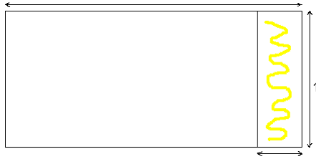

90

Вырезанный картонный прямоугольник накручиваем на наш баллончик и наносим клей ПВА на место склеивания. Склеиваем. Надеваем 3 резинки для денег – сверху, посерёдке и снизу, чтобы не держать руками пока клей не высохнет.

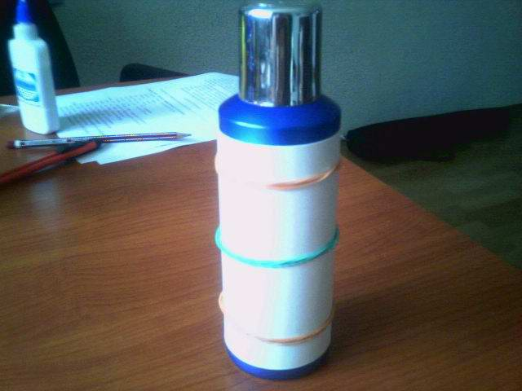

2. Дно и крышка гранты делаются из гофрированного картона. Рекомендую взять циркуль, поставить ширину шага на 26мм, крепко зафиксировать и рисовать им кружочки на картоне. После чего вырезать их ножницами. Если диаметр верно подобран, то крышка и дно должны туго входить в цилиндр. Кстати, это очень важно сразу вырезать «правильного» диаметра. Если он будет немного меньше – не страшно, а вот если диаметр крышки будет больше и не влезет, то придётся тратить драгоценное время на подрезание краёв, и, скорее всего, кружок уже будет не кружком, а каким-нибудь овалом. Так что тут повнимательнее.

Когда крышка будет приклеена, в ней делается прорезь длинной в 20мм ближе к центру окружности. Но это потом, после приклеивания.

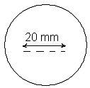

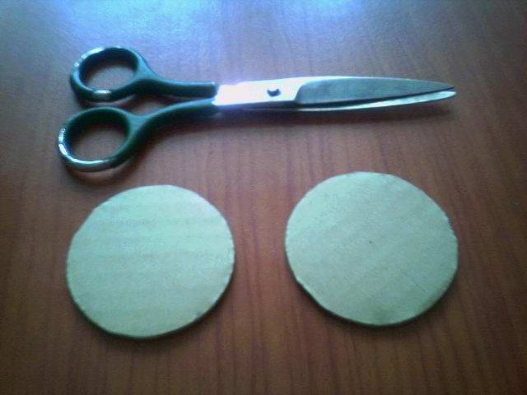

3. Крепление крышки. Резинки с баллончика и корпуса можно уже снять. Корпус слега сдвигается с цилиндра на полсантиметра и в него засовывается крышка. Т.е. крышка должны быть притоплена в цилиндре так, чтобы края цилиндра на полсантиметра торчали над крышкой.

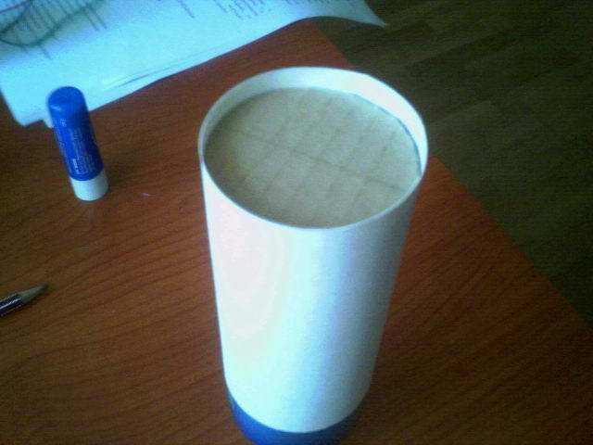

Далее нужно взять полоску малярного скотча длинной равной окружности цилиндра. Я это делаю на глаз, отрезая ленту длиной равной половине длины окружности бобины. Эта полоска приклеивается к верху цилиндра так, чтобы половина ширины была на цилиндре, половина – просто в воздухе. Ножом делаются лепестки на скотче. Это быстро делать, если резать от края цилиндра и вверх, но нож должен быть острым, иначе он просто не воткнётся в скотч. Можно ножницами, тоже быстро получается. Лепестки надо делать шириной около 1см.

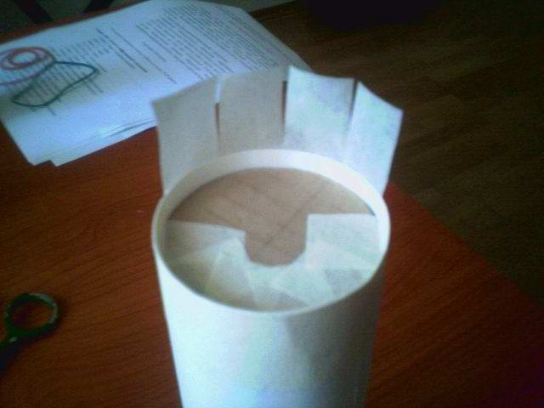

Далее лепестки загибаются и приклеиваются к крышке. Теперь можно сделать прорезь в крышке. Не снимая цилиндр с баллончика, прорезаем ножом 20мм. Надо немного подвигать ножом, чтобы она была немного пошире, чтобы тёрочная полоска могла влезть.

4. Тёрочная полоска для зажигания петарды делается из пластиковой бутылки. Ниже приведены размеры полоски.
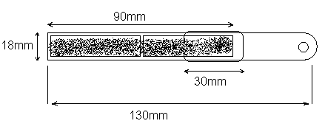
Пластиковая полоска должна вырезаться из ровной поверхности бутылки, т.е. например, Coca-Cola для этих целей не подойдёт, а вот Bonaqua 2л – самое то (причём 2 литра, лучше, чем 1л, т.к. скругление у большей бутылки гораздо меньше). Вырезать лучше ножом – быстрее будет. За несколько минут можно вырезать 20 полосок. Особая точность не требуется. 18-15мм вполне нормально.
На пластиковую полоску двусторонним скотчем или клеем «Момент» наклеивается одна, две тёрочные полоски от спичечного коробка (желательно картонные, а не деревянные, хотя я сам клеил только деревянные. А ещё легко клеится полоска содранная с коробки от петард.). Тёрочные полоски требуется подрезать так, чтобы не оставалось краёв без серы. Верхняя терочная полоска обматывается тонким слоем прозрачного скотча, как показано на рисунке – не вся, а только половина (т.е. своего рода предохранитель). В пластиковой полоске делается дырочка с помощью дырокола (а не шилом/ножницами/спичками и т.п.)

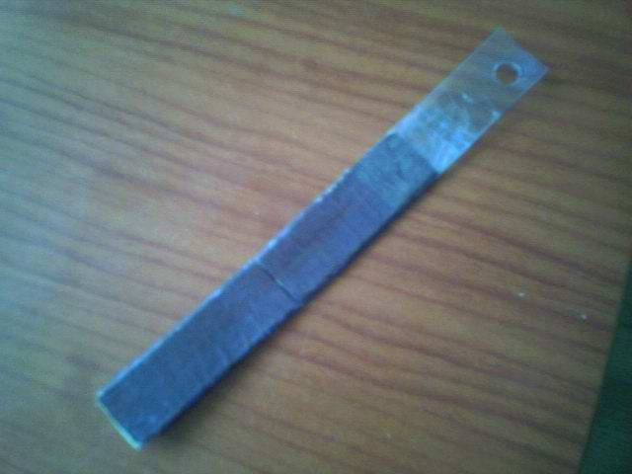

5. К петарде приматывается 4-5 спичек скотчем или изолентой. Как видно на рисунке под примотанные спички заводится резинка для денег, которая притягивает тёрочную полоску. Спички над тёрочной полоской служат своего рода направляющей для тёрочной полоски при выдёргивании последней.

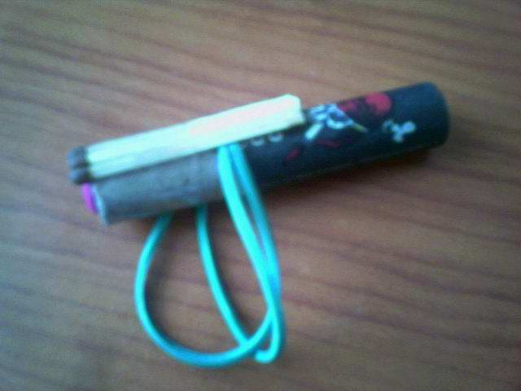

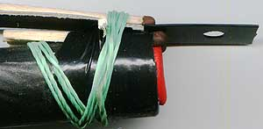

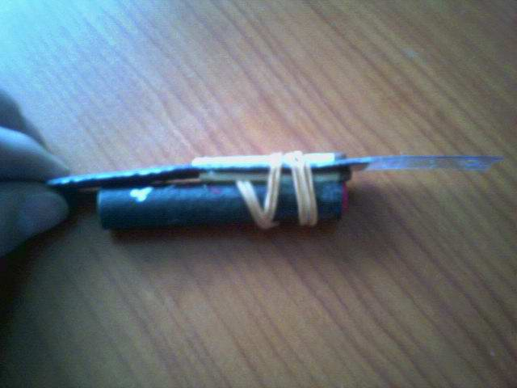

Полоску надо притягивать плотно, чтобы она обязательно чиркнула по спичкам.

6. Цилиндр с приклеенной крышкой можно снять с баллончика, и перевернуть наподобие стаканчика. В него нужно вставить петарду так, чтобы тёрочная полоска вошла в прорезь в крышке и торчала снаружи. Петарда должна находиться посередине (!) цилиндра, как по вертикали, так и по горизонтали.

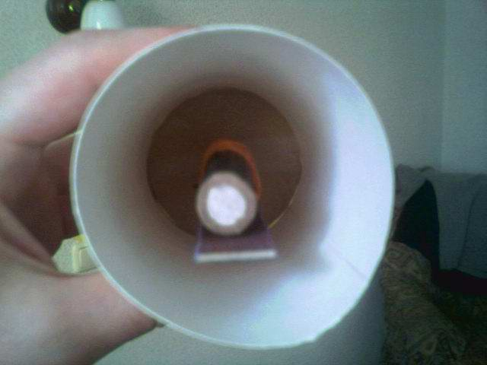

Далее следует засыпать горох в наш стаканчик. Следует заметить, что слой гороха между головкой петарды и крышкой должен быть минимум 1 – 1,5 см. По мере засыпания гороха, следует корректировать положение петарды в стаканчике и следить за тем, чтобы она была чётко посередине.

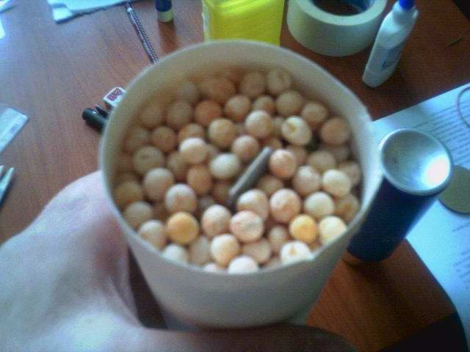

7. Далее наш стаканчик с горохом и петардой следует утрясти так, чтобы горох утрамбовался, и закрыть дном. Прижав дно пальцами, нужно ещё потрясти, чтобы горох утрясся и как можно меньше шуршал (совсем от этого звука избавиться не получится).

8. Приклеивание дна такое же, как и приклеивание крышки. Т.е. малярным скотчем.

9. В дырочку в тёрочной полоске нужно воткнуть кольцо. Я втыкал кольца для ключей, которые купил по 10 руб. за штуку у мужика, который изготовлял ключи. Дорого, но многоразово, главное в пылу боя не выбрасывать его, а класть в карман или держать в зубах или на пальце.

Итого мы получили гранату, которой можно уже успешно пользоваться.

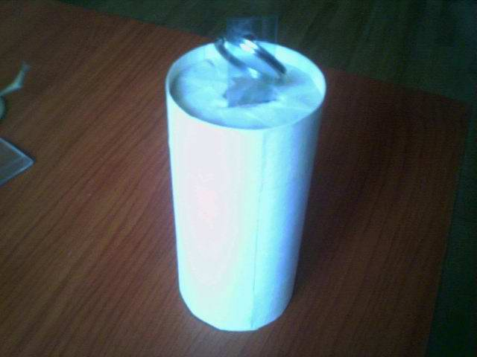

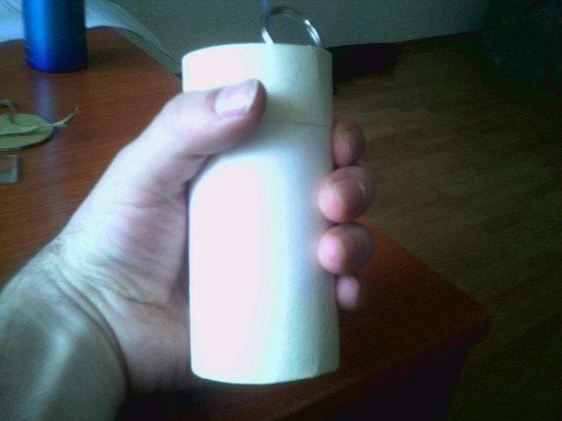

Для тренировок сгодится. Но для ОИ нужно её покрасить в чёрный цвет и приклеить жёлтую полоску посередине с надписью:
GRENADE HAND
OFFENSIVE MK III A2

Результаты использования гранаты.
Вставали в комнате (там, где вещи складываем) у стеночки и гранату бросали в середину комнаты. Горох поражал всех стоящих, больно шлёпая по лицу и со звуком по одежде. Звук взрыва тоже очень громкий, после него звенит в ушах. Один раз бросили гранату со второго на первый этаж – горох взлетел обратно до второго.

Troubleshooting
Если граната не взорвалась, то имеет смысл её подобрать. Возможно, она пригодно для повторного использования. Аккуратно ножиком вырезаем дно гранаты (режем малярный скотч по контуру дна) и снимаем его. Горох высыпаем в какую-нибудь емкость, из которой потом можно будет засыпать его обратно. Вынимаем петарду, смотрим и видим:
- Спички не загорелись – значит можно легко всё поправить. Берём тёрочную полоску, снимаем с неё кольцо и засовываем эту полоску обратно под резинку на петарде. Можно ещё виток добавить, чтоб плотнее было. Далее засовываем петарду в цилиндр, засыпаем обратно горох, вставляем дно, заклеиваем малярным скотчем (который всегда носим с собой на игру). Т.е. здесь граната излечима, нужно только носить с собой ножик и скотч. Время лечения – 5 минут.
- Петарда загорелась, но не взорвалась – плохо, жалеем потраченную петарду. Лечится заменой петарды. Поэтому лучше делать это дома. Ну, или выкинуть, если не жалко. Хотя можно носить с собой запасную петарду с приклеенными спичками, а резинку снимать с невзорвавшейся петарды.

Ещё пару слов…
Тёрочные полоски можно использовать несколько раз, главное не забывать в бою, что не надо её выбрасывать (а это не легко). Крышку и дно часто можно найти целыми на месте взрыва. Причём абсолютно целыми и не прожженными – тоже подбираем и используем второй раз.
Гранаты рекомендую возить с собой в коробке, где они плотно лежат и не болтаются.
Ну, собственно всё.

